**Authentication Grant**: örneğin bizim uygulamamız kullanıcının Facebook verilerine ulaşmak istediğinde kullanıcıdan istenilen izindir. Böylece uygulamamız Grand elde etmiş oluruz.

**Client**: kullanıcının hesabına ulaşmak isteyen uygulama. Yani bizim yaptığımız uygulama aslında.

**Client Id**: Server ın bildiği (örneğin facebook, Google ) Client ın ID si

**Client Secret**: gizli tutulması gereken client için üretilmiş bir key.

**Authorization Server**: Indentity server ve ya Google, facebook vs gibi üçüncü taraf uygulamalar.

İlk Ugulamanın Postman ile test edilmesi

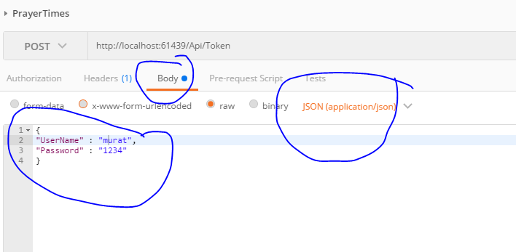

Header da Content-type ayarlandıktan sonra raw seçilerek username password e ekliyoruz.

Token üretildikten sonra

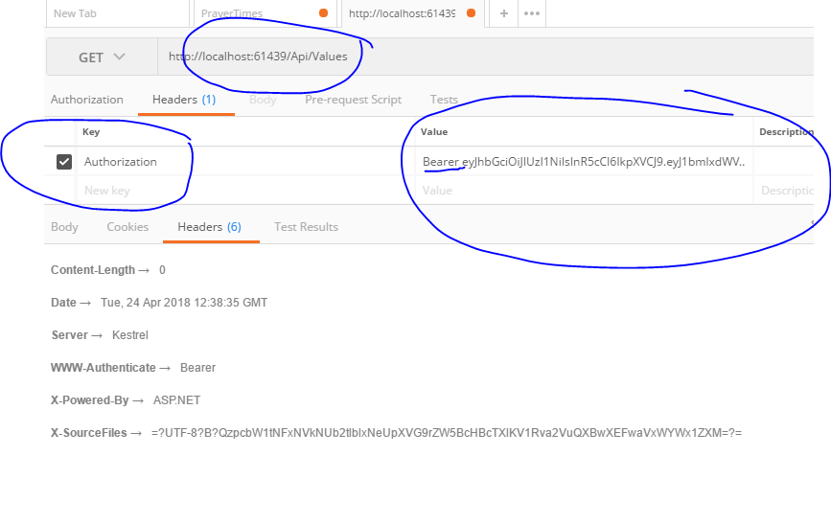

Token başına Bearear yazarak çalıştırıyoruz.